TUẦN 32
TỰ NHIÊN VÀ XÃ HỘI
CHỦ ĐỀ 6: TRÁI ĐẤT VÀ BẦU TRỜI
Bài 28: BỀ MẶT TRÁI ĐẤT (T3)

I. YÊU CẦU CẦN ĐẠT:
1. Năng lực đặc thù: Sau khi học, học sinh sẽ:
- Xác định được nơi HS đang sống thuộc dạng địa hình nào.
2. Năng lực chung.
- Năng lực tự chủ, tự học: Có biểu hiện chú ý học tập, tự giác tìm hiểu bài để hoàn thành tốt nội dung tiết học.
- Năng lực giải quyết vấn đề và sáng tạo: Có biểu hiện tích cực, sáng tạo trong các hoạt động học tập, trò chơi, vận dụng.
- Năng lực giao tiếp và hợp tác: Có biểu hiện tích cực, sôi nổi và nhiệt tình trong hoạt động nhóm. Có khả năng trình bày, thuyết trình… trong các hoạt động học tập.
3. Phẩm chất.
- Phẩm chất nhân ái: Có tình yêu quê hương đất nước.
- Phẩm chất chăm chỉ: Có tinh thần chăm chỉ học tập, luôn tự giác tìm hiểu bài.
- Phẩm chất trách nhiệm: Giữ trật tự, biết lắng nghe, học tập nghiêm túc. Có trách nhiệm với tập thể khi tham gia hoạt động nhóm.
II. ĐỒ DÙNG DẠY HỌC
- Kế hoạch bài dạy, bài giảng Power point.
- SGK và các thiết bị, học liệu phụ vụ cho tiết dạy.

III. HOẠT ĐỘNG DẠY HỌC
Hoạt động của giáo viên | Hoạt động của học sinh
1. Khởi động:
- Mục tiêu:
+ Tạo không khí vui vẻ, khấn khởi trước giờ học.
+ Kiểm tra kiến thức đã học của học sinh ở bài trước.
- Cách tiến hành:
- GV đặt câu hỏi để khởi động bài học.  + Kể tên các dạng địa hình mà em biết?  + So sánh dạng địa hình Núi và đồi?  - GV Nhận xét, tuyên dương.  - GV dẫn dắt vào bài mới | - HS lắng nghe, xung phong trả lời.  + Trả lời: Các dạng địa hình là hồ, sông, biển, núi, đồi, cao nguyên, đồng bằng.  + Trả lời: Giống nhau: đều nhô cao. Khác nhau: Núi cao trên 500 m, đỉnh nhọn, dốc còn đồi thì có độ cao từ 200-500m, đỉnh đồi tròn, dốc thoải.  - HS lắng nghe, ghi bài vào vở.
2. Luyện tập
- Mục tiêu: Xác định được đúng dạng địa hình trong từng hình và giải thích được một cách sơ lược dựa vào kiến thức đã học ở tiết trước.
- Cách tiến hành:
Hoạt động 1: Xác định được đúng dạng địa hình trong từng hình và giải thích. (Làm việc nhóm 4)  - GV chiếu các Hình 5 – 11.  - GV yêu cầu HS quan sát từng hình và đối chiếu với Hình 3 để trả lời các câu hỏi theo nhóm 4 “Từng hình thể hiện dạng địa hình nào ? Vì sao?”  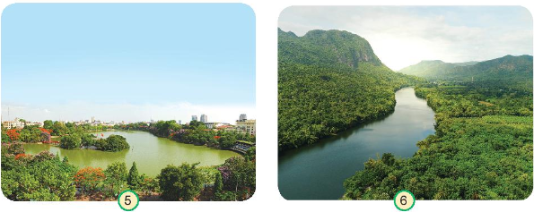  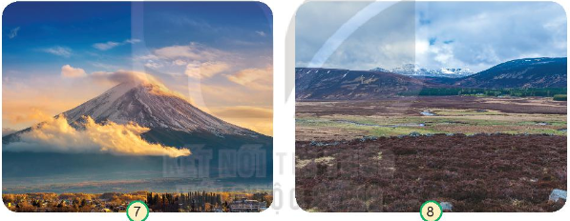  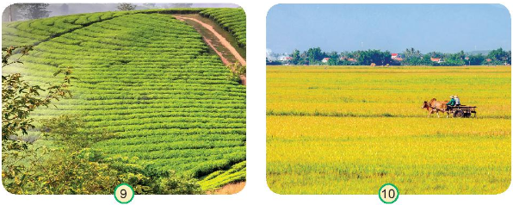  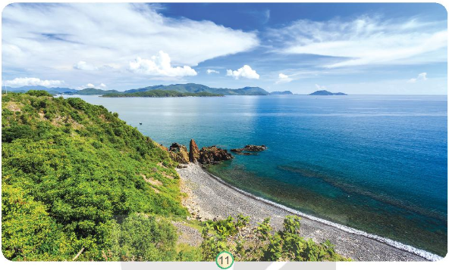  - GV mời đại diện một số nhóm trình bày.  - GV mời các nhóm khác nhận xét, bổ sung.  - GV nhận xét, tuyên dương. | - Cả lớp quan sát từng hình.  - HS chia nhóm 4, tiến hành quan sát, đối chiếu từng hình với Hình 3 và thảo luận theo yêu cầu.  + Hình 5: Thuộc dạng địa hình hồ vì đây là 1 vùng trũng tụ nước, bao quanh là đất cao.  + Hình 6: Thuộc dạng địa hình sông vì đây là dòng nước lớn chảy trên cao xuống thấp.  + Hình 7: Thuộc dạng địa hình núi vì nhô cao, đỉnh nhọn và dốc.  + Hình 8: Thuộc dạng địa hình Cao nguyên vì nằm ở sát chân núi, cao nhưng bằng phẳng.  + Hình 9: Thuộc dạng địa hình đồi vì đây là vùng đất nhô cao nhưng đỉnh tròn, dốc thoải.  + Hình 10: Thuộc dạng địa hình đồng bằng vì vùng đất này bằng phẳng, không nằm sát chân núi.  + Hình 11: Thuộc dạng địa hình biển vì đây là vùng nước rộng lớn, không nhìn thấy hết được các vùng xung quanh.  - Đại diện một số nhóm trình bày.  - Các nhóm khác nhận xét, bổ sung.  - HS lắng nghe.
3. Vận dụng:
- Mục tiêu:
+ Củng cố những kiến thức đã học trong tiết học để học sinh khắc sâu nội dung.
+ Vận dụng kiến thức đã học vào thực tiễn.
+ Tạo không khí vui vẻ, hào hứng, lưu luyến sau khi học sinh bài học.
+ Viết cách xưng hô hoặc cắt dán ảnh vào sơ đồ gia đình họ hàng nội, ngoại theo gợi ý.
- Cách tiến hành:
Hoạt động 2. Kể tên một số núi, đồi, cao nguyên, đồng bằng, sông, hồ, biển mà em biết (Làm việc nhóm 4)  - GV tổ chức cho HS thi kể tên một số núi, đồi, cao nguyên, đồng bằng, sông, hồ, biển mà em biết.  - GV hướng dẫn HS tham gia: Các em giơ tay xung phong kể, sau đó thực hiện giới thiệu về dạng địa hình đó.  - GV mời một số HS tham gia kể tên.  - GV mời các HS khác nhận xét, bổ sung.  - GV nhận xét, tuyên dương.  Hoạt động 2: Dạng địa hình nơi em sinh sống (Làm việc cá nhân)  - GV nêu câu hỏi: Nơi em đang sống có những dạng địa hình nào? Hãy mô tả về các dạng địa hình đó.  - GV mời HS nhắc lại câu hỏi.  - GV yêu cầu HS suy nghĩ, trả lời.  - GV mời các HS khác nhận xét, bổ sung.  - GV nhận xét, đánh giá.  - GV mở rộng câu hỏi: Em đã được đi đến những nơi có dạng địa hình như thế nào? Hãy mô tả về các dạng địa hình đó.  - Yêu cầu HS nhớ lại và trả lời.  - GV nhận xét tuyên dương.  - GV cho 1 HS đọc to, còn lại đọc thầm nội dung chốt của ông Mặt trời.  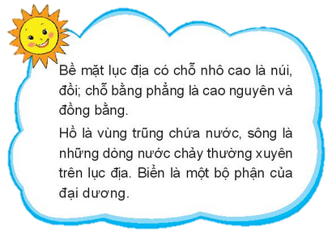  - GV nhắc HS ghi nhớ nội dung chốt của ông Mặt trời.  - GV yêu cầu HS quan sát tranh chốt và hỏi:  + Tranh vẽ ai?  + Họ đang làm gì?  + Các em có thể làm được giống Minh không?  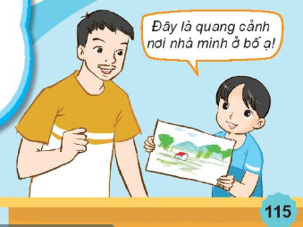  - GV nhận xét, tuyên dương.  - GV khuyến khích HS về nhà vẽ tranh về cảnh địa hình quê hương mình giống bạn Minh, sau đó chia sẻ cùng người thân và cả lớp.  - Nhận xét bài học.  - Dặn dò về nhà. | - HS lắng nghe, ghi nhớ cách tham gia.  - Một số HS xung phong tham gia.  - Các HS khác nhận xét, bổ sung.  - Lắng nghe, rút kinh nghiệm.  - Cả lớp lắng nghe.  - 1 HS nhắc lại.  - Cả lớp suy nghĩ trả lời. (HS trả lời theo suy nghĩ của mình).  - Các HS khác nhận xét, bổ sung.  - HS lắng nghe, nhớ lại và trả lời theo suy nghĩ của mình.  - Lắng nghe, rút kinh nghiệm.  - 1 HS đọc to, còn lại đọc thầm.  - HS ghi nhớ.  - HS quan sát tranh và trả lời câu hỏi:  + Trả lời: Tranh vẽ Minh và bố  + Trả lời: Minh đang vẽ cảnh địa hình quê hương và khoe bố.  + HS trả lời theo suy nghĩ của mình.  - HS lắng nghe, rút kinh nghiệm và ghi nhớ thực hiện.  - Cả lớp lắng nghe, rút kinh nghiệm.
IV. ĐIỀU CHỈNH SAU BÀI DẠY:
.......................................................................................................................................
.......................................................................................................................................
.......................................................................................................................................
-----------------------------------------------------

TỰ NHIÊN VÀ XÃ HỘI
CHỦ ĐỀ 6: TRÁI ĐẤT VÀ BẦU TRỜI
Bài 29: MẶT TRỜI, TRÁI ĐẤT, MẶT TRĂNG(T1)

I. YÊU CẦU CẦN ĐẠT:
1. Năng lực đặc thù: Sau khi học, học sinh sẽ:
+ Chỉ và nói được vị trí của Trái Đất trong hệ Mặt Trời trên sơ đồ, tranh ảnh.
+ Trình bày và chỉ được chiều chuyển động của Trái đất quanh mình nó và quanh Mặt Trời trên sơ đồ hoặc mô hình.
+ Giải thích được ở mức đơn giản hiện tượng ngày và đêm qua sử dụng mô hình hoặc video clip.
+ Chỉ được chiều chuyển độngcủa Mặt Trăng quanh Trái Đất trên sơ đồ hoặc mô hình.
+ Nêu được Trái Đất là hành tinh của Mặt Trời, Mặt Trăng là vệ tinh của Trái Đất.
2. Năng lực chung.
- Năng lực tự chủ, tự học: Có biểu hiện chú ý học tập, tự giác tìm hiểu bài để hoàn thành tốt nội dung tiết học.
- Năng lực giải quyết vấn đề và sáng tạo:Có biểu hiện tích cực, sáng tạo trong các hoạt động học tập, trò chơi, vận dụng.
- Năng lực giao tiếp và hợp tác:Có biểu hiện tích cực, sôi nổi và nhiệt tình trong hoạt động nhóm. Có khả năng trình bày, thuyết trình… trong các hoạt động học tập.
3. Phẩm chất.
- Phẩm chất nhân ái: Có biểu hiện yêu quý những người trong gia đình, họ hàng, biết nhớ về những ngày lễ trọng đại của gia đình.
- Phẩm chất chăm chỉ: Có tinh thần chăm chỉ học tập, luôn tự giác tìm hiểu bài.
- Phẩm chất trách nhiệm: Giữ trật tự, biết lắng nghe, học tập nghiêm túc. Có trách nhiệm với tập thể khi tham gia hoạt động nhóm.
II.ĐỒ DÙNG DẠY HỌC
- Kế hoạch bài dạy, bài giảng Power point.
- SGK và các thiết bị, học liệu phục vụ cho tiết dạy.

III. HOẠT ĐỘNG DẠY HỌC
Hoạt động của giáo viên |  |  | Hoạt động của học sinh
1. Khởi động:
- Mục tiêu:
+ Tạo không khí vui vẻ, phấn khởi trước giờ học.
+ Kiểm tra kiến thức đã học của học sinh ở bài trước.
- Cách tiến hành:
- GV mở bài hát “Đếm sao” để khởi động bài học.  - GV nêu câu hỏi:  + Bài hát nói về điều gì? Ngoài sao trên bầu trời ban ngày và ban đêm còn có gì?  + Nêu những hiểu biết về Mặt Trời và Mặt Trăng.  - GV Nhận xét, tuyên dương.  - GV dẫn dắt vào bài mới | - HS lắng nghe bài hát.  + Trả lời: về các vì sao  + Trả lời: Mặt Trời và Mặt Trăng.  + Trả lời theo hiểu biết của HS:  -Mặt Trời:Mặt Trời rất nóng, ánh sáng tỏa ra từ Mặt Trời rất chói lóa.Ánh sáng Mặt Trời hỗ trợ cho hầu hết sự sống trên Trái Đất thông qua quá trình quang hợp, điều khiển khí hậu và thời tiết.  - Mặt Trăng:Mặt Trăng tròn như một quả bóng lớn.Ánh sáng từ Mặt Trăng tỏa ra dịu mắt, không chói lóa như Mặt Trời.Mặt Trăng có nhiều hình dạng khác nhau: khi thì như cái lưỡi liềm, lúc thì tròn như cái đĩa,...  - HS lắng nghe.
2. Khám phá:
-Mục tiêu:
+ Chỉ và nói được vị trí của Trái Đất trong hệ Mặt Trời trên sơ đồ, tranh ảnh.
+ Trình bày và chỉ được chiều chuyển động của Trái đất quanh mình nó và quanh Mặt Trời trên sơ đồ hoặc mô hình.
+ Nêu được Trái Đất là hành tinh của Mặt Trời,Mặt Trăng là vệ tinh của Trái Đất.
-Cách tiến hành:
Hoạt động 1. Quan sát hình 1 và thực hiện. (làm việc cá nhân)  - GV cho HS quan sát hình 1 và nêu câu hỏi. Sau đó mời học sinh quan sát và trình bày kết quả.  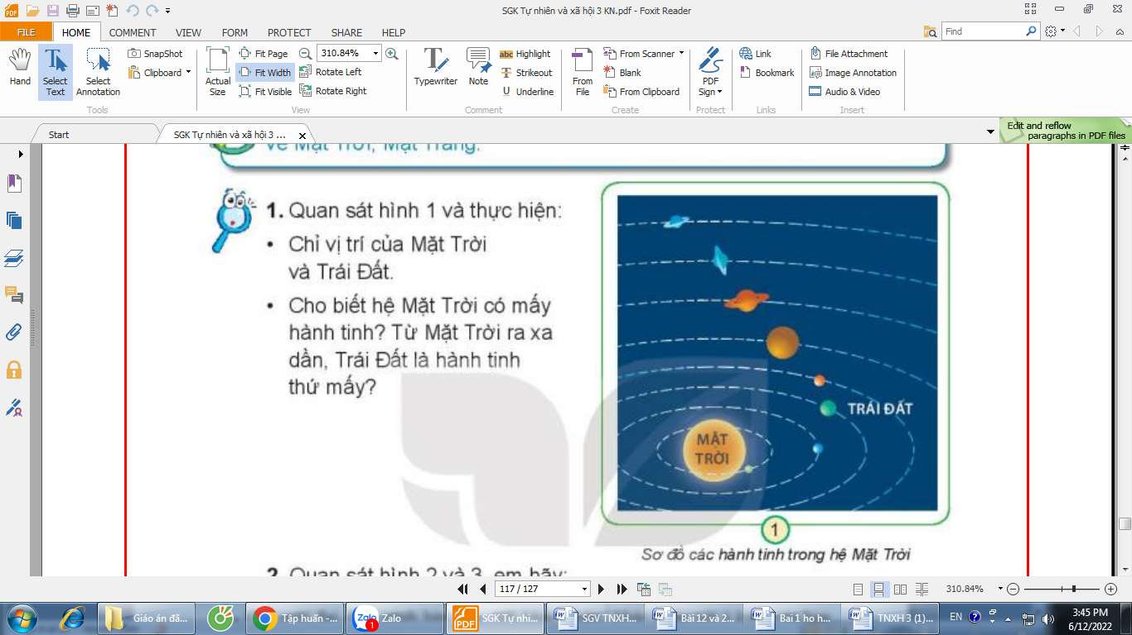  + Chỉ vị trí Mặt Trời và Mặt Trăng.  + Hệ Mặt Trời có mấy hành tinh?  + Từ Mặt Trời ra xa dần, Trái Đất là hành tinh thứ mấy?  - GV mời đại diện trình bày, các HS khác nhận xét.  - GV nhận xét chung, tuyên dương.  - GV chốt HĐ1: Trái Đất là một hành tinh trong hệ Mặt Trời. Từ Mặt Trời ra xa dần, Trái Đất là hành tinh thứ ba. và mời HS đọc lại. |  | - Học sinh đọc yêu cầu  + HS chỉ trên sơ đồ hoặc mô hình.  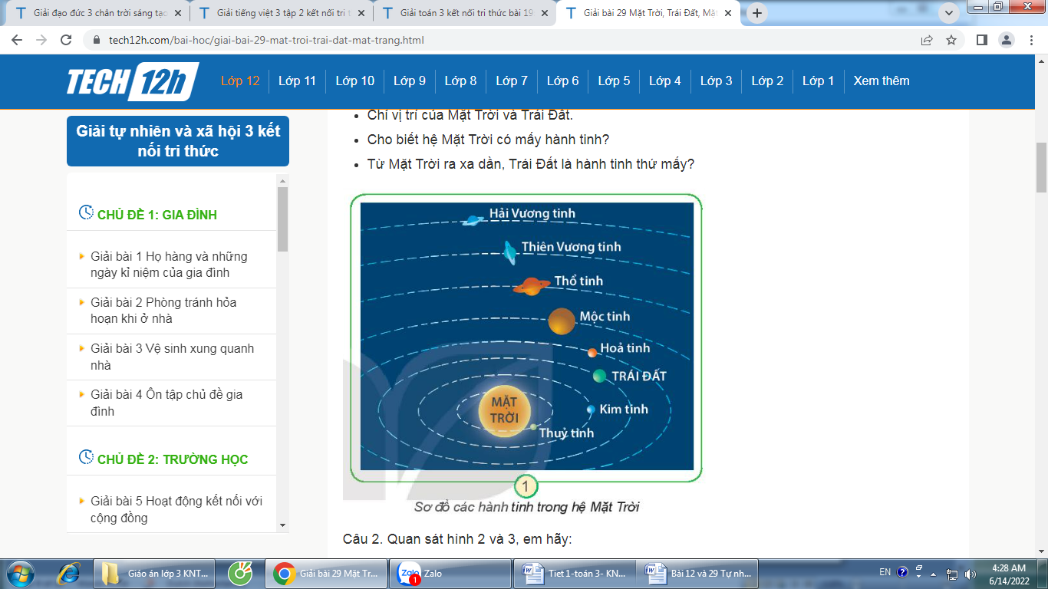  + Có 8 hành tinh  + Hành tinh thứ ba.  -Đại diện trình bày, các HS khác nhận xét ý kiến của bạn.  -Lắng nghe rút kinh nghiệm.  - 1 HS nêu lại nội dung HĐ1
Hoạt động 2. Quan sát hình 2 và 3(làm việc nhóm 2)  - GV chia sẻ 2 bức tranh và nêu câu hỏi. Sau đó mời các nhóm tiến hành thảo luận và trình bày kết quả.  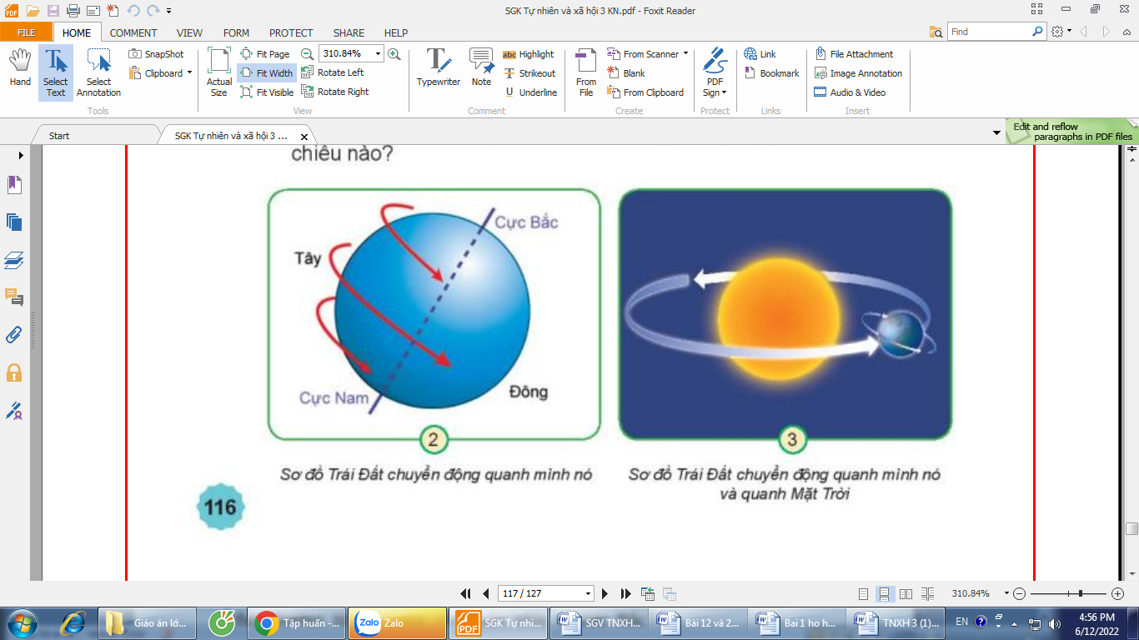  + Trái Đất chuyển động quanh mình nó theo chiều nào?  + Nếu nhìn từ cực Bắc xuống, Trái Đất quay cùng chiều hay ngược chiều kim đồng hồ?  + Trái Đất chuyển động quanh Mặt Trời theo chiều nào?  + Chỉ chiều chuyển động của Trái Đất quanh Mặt Trời.  + Hãy nhận xét về chiều của hai chuyển động trên của Trái Đất.  - GV mời đại diện trình bày, các HS khác nhận xét.  - GV mời các nhóm khác nhận xét.  - GV nhận xét chung, tuyên dương  - GV chốt nội dung HĐ2 và mời HS đọc lại: Ngoài chuyển động quanh mình nó. Trái Đất còn chuyển động quanh Mặt Trời. Trái Đất chuyển động quanh mình nó theo hướng từ tây sang đông(nếu nhìn từ cực Bắc xuống, Trái Đất chuyển động theo hướng ngược kim đồng hồ). Trái Đất chuyển động quanh Mặt Trời cũng theo hướng từ tây sang đông.  Hoạt động 3. Chỉ và nói chiều chuyển động của Mặt Trăng quanh Trái Đất trên hình 4(Làm việc nhóm 2)  - GV chia sẻ sơ đồ và nêu câu hỏi. Sau đó mời các nhóm tiến hành thảo luận và trình bày kết quả.  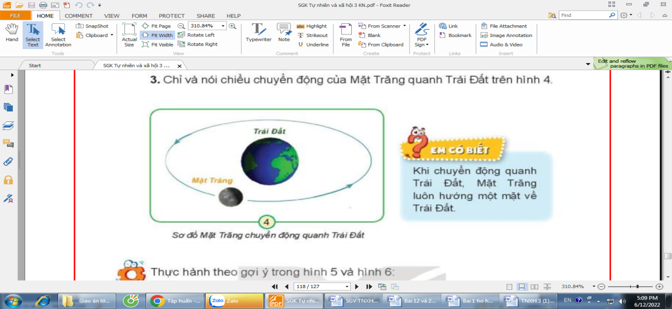  + Chỉ và nói chiều chuyển động của Mặt Trăng quay quanh Trái Đất.  + HS đọc mục em có biết và nói Mặt Trăng quay quanh Trái Đất như thế nào?  - GV giải thích thêm: từ Trái Đất, chúng ta luôn chỉ nhìn thấy một nửa của Mặt Trăng.  - GV mời đại diện trình bày, các HS khác nhận xét.  - GV vừa làm động tác mô tả vừa chốt: Mặt Trăng quay quanh Trái Đất theo hướng từ trái qua phải theo chiều ngược kim đồng hồ, nếu nhìn từ (cực Bắc) xuống.  - GV yêu cầu HS trả lời:  + Vì sao Trái Đất được gọi là hành tinh trong hệ Mặt Trời?  +Vì sao Mặt Trăng được gọi là vệ tinh của Trái Đất ?  - GV mời đại diện trình bày, các HS khác nhận xét.  - GV mời các nhóm khác nhận xét.  - GV nhận xét chung, tuyên dương. |  | - Học sinh chia nhóm 2, đọc yêu cầu bài và tiến hành thảo luận.  - Đại diện các nhóm trình bày:  + Từ Tây sang Đông  + Ngược chiều kim đồng hồ.  + Trái Đất chuyển động quanh Mặt Trời cũng theo hướng từ tây sang đông.  + HS chỉ trên sơ đồ hoặc mô hình.  + cùng chiều từ Tây sang Đông  - Đại diện các nhóm nhận xét.  - Lắng nghe rút kinh nghiệm.  - 1 HS nêu lại nội dung HĐ2  + HS chỉ trên sơ đồ hoặc mô hình.  + Mặt Trăng quay quanh Trái Đất theo chiều từ tây sang đông. Nếu nhìn từ cực Bắc xuống, Mặt Trăng quay quanh Trái Đất ngược chiều kim đồng hồ.  + luôn hướng một mặt về phía Trái Đất.  - Đại diện các nhóm nhận xét.  - Lắng nghe rút kinh nghiệm.  - 1 HS nêu lại nội dung HĐ3  + Do Trái Đất chuyển động quanh Mặt Trời nên gọi là hành tinh( hành = chuyển động; tinh=sao).  + Mặt Trăng chuyển động xung quanh Trái Đất nên gọi là vệ tinh của Trái Đất.  - Đại diện các nhóm nhận xét.  - Lắng nghe rút kinh nghiệm.
3. Thực hành:
- Mục tiêu:HS thực hành vui vẻ, tự tin và thực hiện đúng chuyển động của Mặt Trăng xung quanh Trái Đất, chuyển động của Trái Đất quanh mình nó và quanh Mặt Trời.
- Cách tiến hành:
*Bước 1:Làm mẫu  - Thực hành Mặt Trăng quay quanh Trái Đất  -GV bố trí chỗ rộng để HS chơi giống hình 5 và 6  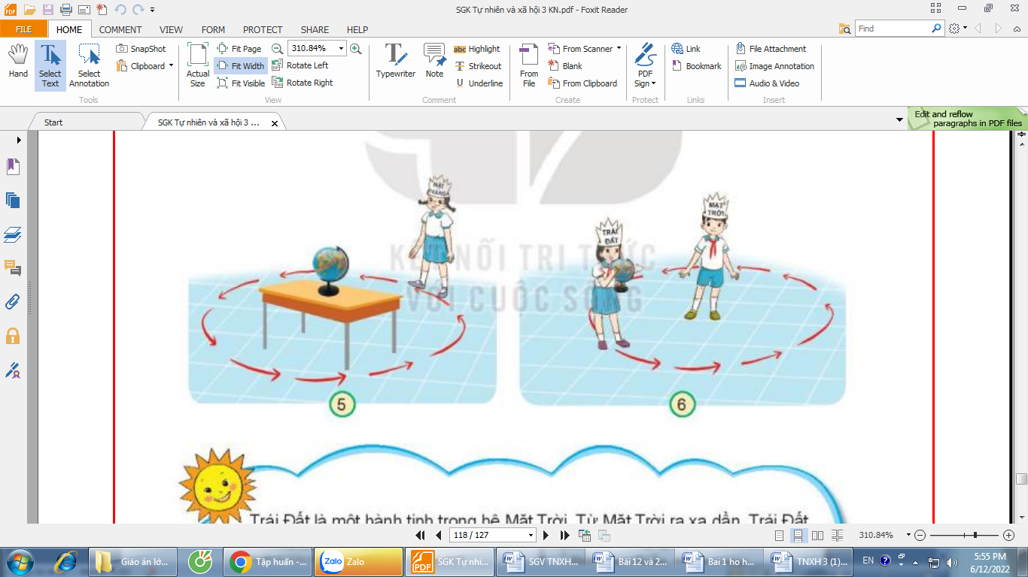  - GV gọi 2 HS đóng vai Trái Đất và Mặt Trăng làm mẫu trước lớp. Bạn Trái Đất quay tại chỗ, bạn Mặt Trăng quay nhưng luôn quay mặt về Trái Đất.Gv hỗ trợ cho HS quay đúng chiều: Từ trái qua phải theo chiều ngược chiều kim đồng hồ, nếu nhìn từ trên xuống.  2. Thực hành Trái Đất chuyển động quanh mình nó và quanh Mặt Trời.  - Gv gọi 2 HS, một bạn trong vai Mặt Trời đứng yên tại chỗ, một bạn trong vai Trái Đất. Bạn Trái Đất cầm thêm quả địa cầu. – GV hướng dẫn HS làm mẫu trước lớp. Bạn Trái Đất vừa đi vừa quay quả địa cầu theo đúng chiều quay của Trái Đất quanh Mặt Trời. GV hỗ trợ cho HS quay đúng chiều: Từ trái qua phải theo chiều ngược chiều kim đồng hồ, nếu nhìn từ trên xuống.  *Bước 2:HS thực hành theo nhóm  - GV cho HS ra ngoài lớp học chơi theo nhóm theo hai chuyển động đã dược xem và hướng dẫn trên lớp.  - GV nhận xét khen ngợi tinh thần tham gia của HS.  - GV chốt: Trái Đất là một hành tinh trong hệ Mặt Trời. Từ Mặt Trời ra xa dần, Trái Đất là hành tinh thứ ba. Trái Đất chuyển động quanh mình nó,đồng thời chuyển động quanh Mặt Trời. Mặt Trăng chuyển động quanh Trái Đất, Mặt Trăng là vệ tinh của Trái Đất. |  |  | - Học sinh đọc yêu cầu bài và tiến hành thảo luận.  - Đại diện các nhóm trình bày:  + Mặt Trăng quay quanh Trái Đất theo chiều từ tây sang đông. Nếu nhìn từ cực Bắc xuống, Mặt Trăng quay quanh Trái Đất ngược kim đồng hồ.  + luôn hướng một mặt về Trái Đất  - Các nhóm nhận xét.  -Lắng nghe, rút kinh nghiệm.  - HS nêu lại nội dung
4. Vận dụng.
- Mục tiêu:
+ Củng cố những kiến thức đã học trong tiết học để học sinh khắc sâu nội dung.
+ Vận dụng kiến thức đã học vào thực tiễn.
+ Tạo không khí vui vẻ, hào hứng, lưu luyến sau khi học sinh bài học.
- Cách tiến hành:
- GV cho HS nghe bài hát “Trăng ơi từ đâu đến”:  + GV nêu câu hỏi: trong bài hát nói về gì? Mặt trăng được tác giả so sánh như thế nào?  - GV đánh giá, nhận xét trò chơi.  - Nhận xét sau tiết dạy, dặn dò về nhà. |  |  | - HS lắng nghe bài hát.  + Trả lời: Mặt Trăng.Mặt Trăng hồng như quả chín. Trăng tròn như mắt cá. Trăng bay như quả bóng.
IV. ĐIỀU CHỈNH SAU BÀI DẠY:
.......................................................................................................................................
.......................................................................................................................................
.......................................................................................................................................

